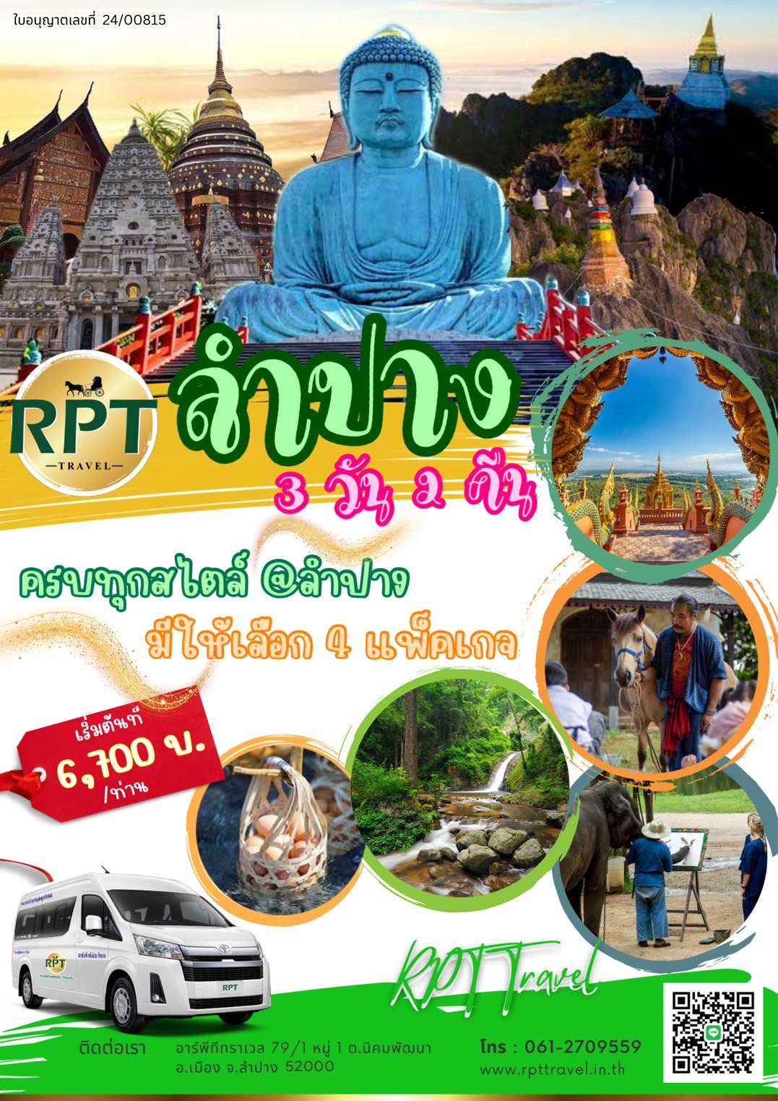
Package Code: LG3D2N01
ใบอนุญาตเลขที่ 24/00815

กำหนดการเดินทาง

วันที่1
- 08.15 น. ทีมงาน RPT Travel เดินทางถึงที่พัก/จุดนัดพบเพื่อรับคณะลูกทัวร์
- 08.30 น. ออกเดินทางไป UNSEEN ลำปาง “เจดีย์ลอยฟ้า วัดพุทธบาทสุทธาวาส (วัดพระบาทปู่ผาแดง)” กันเลย...
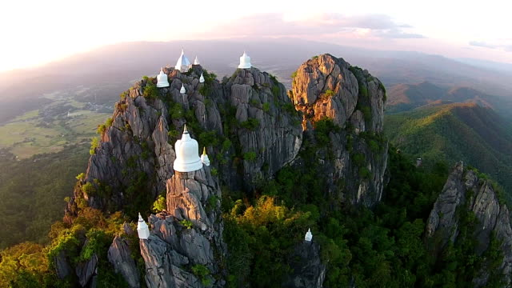
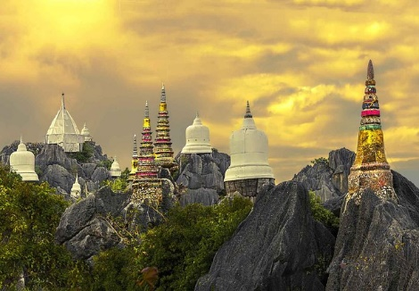
- 10.00 – 12.00 น. คณะเดินทางถึง เจดีย์ลอยฟ้า วัดพุทธบาทสุทธาวาส (วัดพระบาทปู่ผาแดง) เยี่ยมชมวัดด้านล่าง และขึ้นรถ 4WD ไปบนยอดดอยกันเลยครับ

- 12.30 – 13.00 น. รับประทานอาหารกลางวัน (มื้อที่ 1) ที่ร้านอาหารไร่ห่มฟ้ากับบรรยากาศสุดชิล
- 13.30 – 16.00 น. คณะเดินทางถึง อุทยานแห่งชาติแจ้ซ้อน ไกด์พาคณะเดินชมน้ำตกแจ้ซ้อน แช่ไข่น้ำแร่ออนเซ็นอร่อยที่สุดในโลก..จากนั้นพาทุกท่านไปห้องอาบน้ำแร่ส่วนตัวผ่อนคลายให้หายเหนื่อยแบบสบายๆ... (ค่าบริการทั้งหมดรวมอยู่ในแพคเก็จ ยกเว้นบริการนวดตัว และนวดฝ่าเท้า)
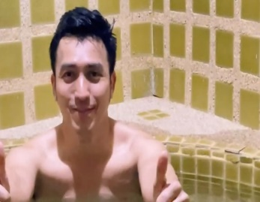
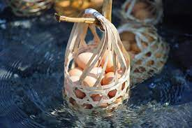
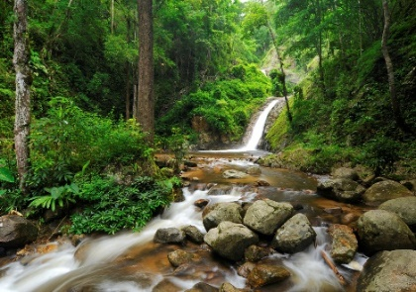
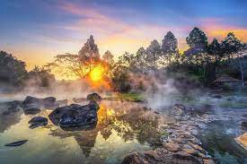

- 16.00 น. คณะออกเดินทางกลับตัวเมืองลำปาง
- 17.30 – 18.30 น. รับประทานอาหารเย็น (มื้อที่ 2)
- 19.00 น. คณะเดินทางถึงที่พัก และพักผ่อนตามอัธยาศัย
(หากตรงกับวันเสาร์ และอาทิตย์ไกด์จะพาเดินเที่ยวถนนคนเดิน กาดกองต้า ชมบรรยากาศเมืองลำปางยามค่ำคืน)

วันที่2
- 07.00 น. คณะรับประทานอาหารเช้า ณ ที่พัก
- 08.15 น. ทีมงาน RPT Travel เดินทางถึงที่พัก/จุดนัดพบเพื่อรับคณะลูกทัวร์
- 08.30 น. ออกเดินทางไป เส้นทาง UNSEENเมืองงาว กันเลย...
- 09.30 – 10.15 น. คณะเดินทางถึง วัดจองคำ อ.งาว สักการะเจดีย์พุทธคยาจำลองเสมือนองค์จริงจากประแทศอินเดีย
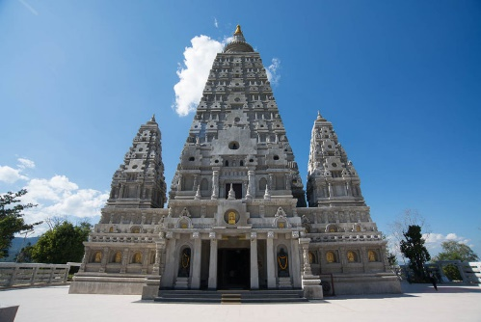
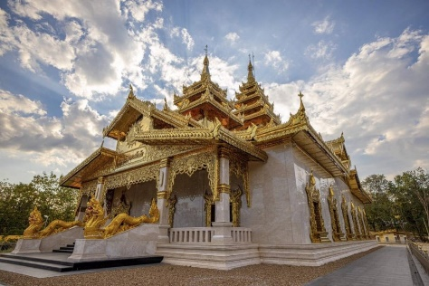

- 10.45 – 12.15 น. อัศจรรย์ใจกับแหล่งท่องเที่ยว UNSEEN หล่มภูเขียว สระน้ำสีเขียวมรกรตกลางหุบเขา
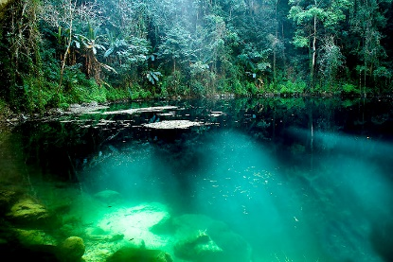
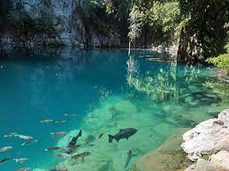
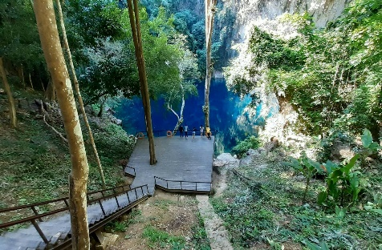

- 12.45 – 13.45 น. รับประทานอาหารกลางวัน (มื้อที่ 3) ที่ร้านอาหารคุณพระนาย อ.งาว
- 13.45 – 14.00 น. คณะเดินชม สะพานโยงเมืองงาว สร้างในรัชกาลที่ 5 เพื่อเชื่อมการคมนาคมของ แพร่-ลำปาง-พะเยา-เชียงราย
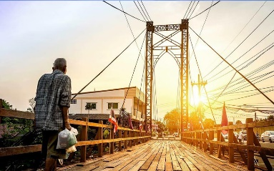
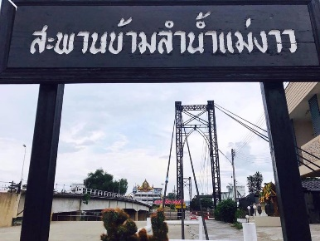

- 14.30 – 15.30 น. คณะเดินทางถึง อุทยานแห่งชาติถ้ำผาไท ไกด์พาคณะเดินชมความงามของธรรมชาติในถ้ำผาไท
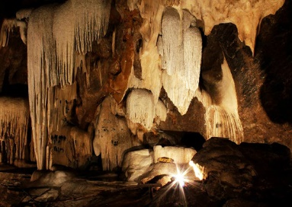
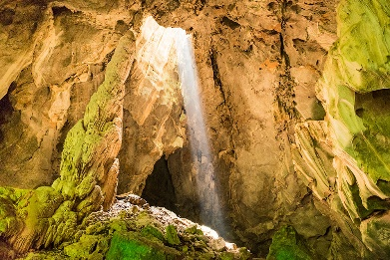
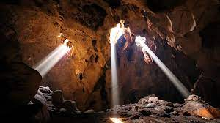

- 15.45 -16.30 น. ที่พลาดไม่ได้เลยครับเดินชม ภาพเขียนสีประตูผาของมนุษย์ยุคโบราณ (ก่อนประวัติศาสตร์) และนมัสการเจ้าพ่อประตูผาก่อนเดินทางกลับ
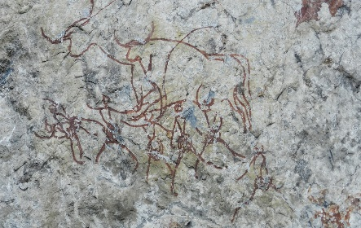
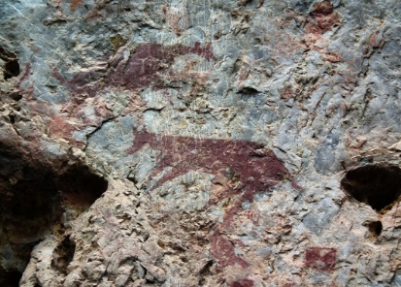
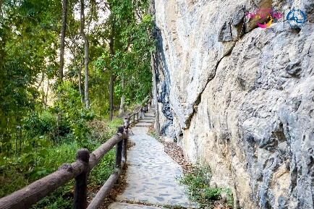

- 16.30 น. คณะออกเดินทางกลับตัวเมืองลำปาง
- 18.00 น. รับประทานอาหารเย็น (มื้อที่ 4)
- 19.30 น. คณะเดินทางถึงที่พัก และพักผ่อนตามอัธยาศัย
(หากตรงกับวันเสาร์ และอาทิตย์ไกด์จะพาเดินเที่ยวถนนคนเดิน กาดกองต้า ชมบรรยากาศเมืองลำปางยามค่ำคืน)

วันที่3
- 07.00 น. คณะรับประทานอาหารเช้า ณ ที่พัก
- 08.15 น. ทีมงาน RPT Travel เดินทางถึงที่พัก/จุดนัดพบเพื่อรับคณะลูกทัวร์
- 08.30 น. ออกเดินทางไป ศูนย์อนุรักษ์ช้างไทยจังหวัดลำปาง กันเลย...
- 09.30 – 11.45 น. คณะเดินทางถึง ศูนย์อนุรักษ์ช้างไทยจังหวัดลำปาง นั่งรถรางชมบรรยากาศโดยรอบศูนย์ฯ หรือจะนั่งช้างชมธรรมชาติ จากนั้นเวลา 10.45 น. ชมการอาบน้ำให้น้องช้าง และเวลา 11.00 น.ชมการแสดงของน้องช้างกันเลยครับ..
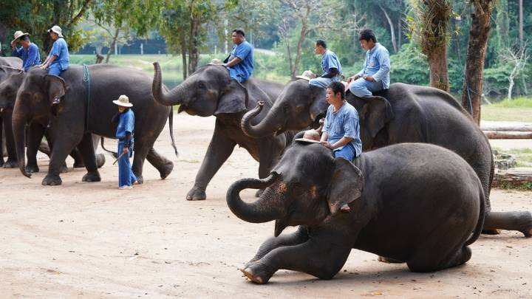
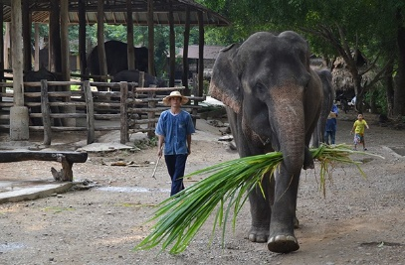
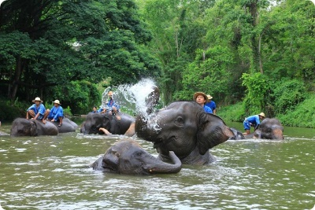
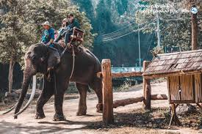
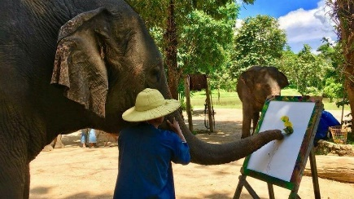

- 12.15 – 13.00 น. รับประทานอาหารกลางวัน (มื้อที่ 5)
- 13.30 – 16.00 น. คณะเดินถึง บ้านรถม้าท่าน้ำ ทำกิจกรรม DIY สนุกๆของบ้านรถม้า หลังจากนั้นนั่งรถม้าเที่ยวชมชุมชนและวัดย่านท่ามะโอ
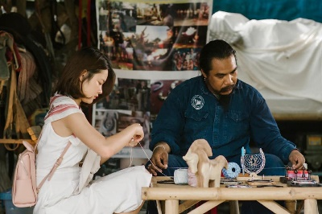
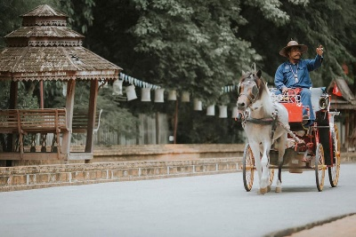
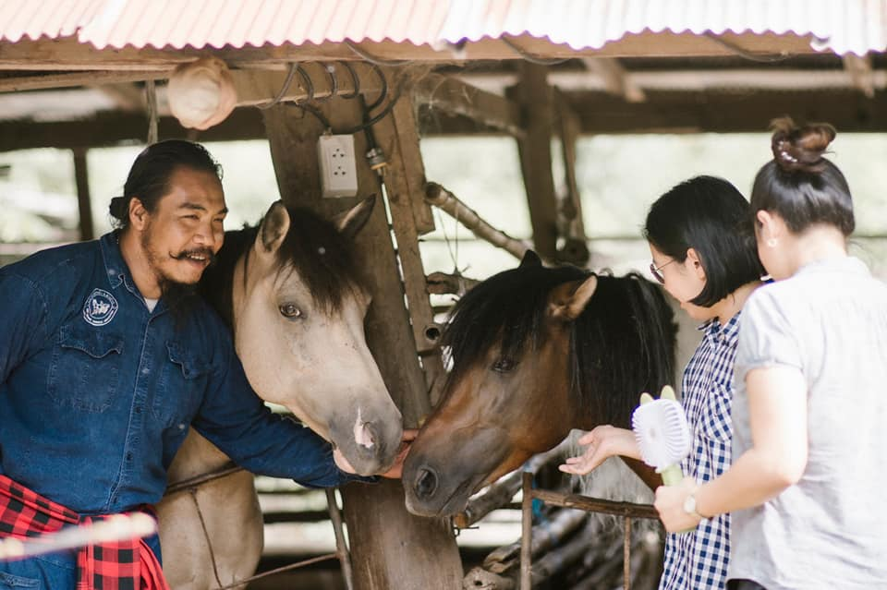

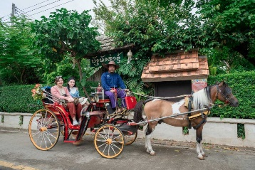
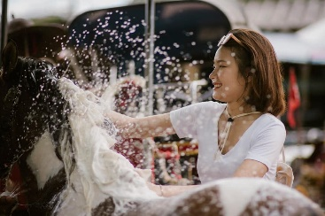

- 16.30 น. ไกด์พาลูกทัวร์ซื้อของฝากตามอัธยาศัยก่อนเดินทางกลับ
- 17.00 น. นำลูกค้าส่งที่พัก สนามบิน สถานีรถไฟ สถานีรถโดยสาร ฯลฯ

เงื่อนไขรายละเอียด
อัตราค่าบริการ
จำนวนลูกทัวร์ |  | 1 | 2 | 3 | 4 | 5 - 6 | 7 - 8 | 9 | 9+
ราคา(บาท)/ท่าน |  | 22,500 | 15,000 | 10,700 | 9,900 | 9,200 | 8,300 | 7,900 | NA

อัตรานี้รวม
- รถตู้ปรับอากาศระดับ VIP 9 ที่นั่ง นำท่านเที่ยวตามรายการ พร้อมคนขับรถที่ชำนาญเส้นทาง
- อาหารครบทุก 5 มื้อตามรายการ
- ค่าธรรมเนียมเข้าชม ค่าบริการ และทำกิจกรรมในสถานที่ท่องเที่ยวต่างๆตามรายการ (ยกเว้น ค่าบริการอื่นๆ ที่ไม่ระบุในแพคเก็จทัวร์)
- มัคคุเทศก์ (ไกด์) คอยดูแลให้ข้อมูลแหล่งท่องเที่ยว บริการอำนวยความสะดวก ให้ความสนุกสนานเพลิดเพลินตลอดเส้นการเดินทาง
- ที่พัก 2 คืน (พักคู่ /หากต้องการพักเดี่ยวมีค่าใช้จ่ายเพิ่ม 1,000 บาท)
- กรมธรรม์ประกันภัย แบบ “นักท่องเที่ยว”
- น้ำแร่อาร์พีที 2 ขวด/ท่าน/วัน
อัตรานี้ไม่รวม
ค่าเครื่องดื่ม และอาหารที่สั่งพิเศษในร้านอาหาร ที่นอกเหนือจากทางทัวร์จัดให้

เงื่อนไข และช่องทางการชำระค่าบริการ
- ชำระ 50% ภายใน 3 วัน เพื่อทำการจอง
- ชำระส่วนที่เหลือ 30 วันก่อนวันเดินทาง
- โอนเข้าบัญชีของบริษัทฯ ธ.กสิกรไทย ชื่อบัญชี หจก.อาร์พีที รุ่งเจริญเพิ่มพูนทวีทรัพย์ หมายเลข 062-3-686-132
เงื่อนไขการยกเลิก
- ยกเลิกก่อนการเดินทาง 60 วันขึ้นไป คืนเงินทั้งหมด
- ยกเลิกก่อนการเดินทาง 30 - 59 วัน เก็บค่าใช้จ่าย 50% ของราคาทัวร์
- ยกเลิกก่อนการเดินทางน้อยกว่า 30 วัน เก็บค่าใช้จ่ายทั้งหมด
สิ่งที่ต้องเตรียมไปด้วย
- *หมอนล็อคคอ ขณะนั่งรถจะช่วยให้นั่งรถสบายขึ้น และไม่เวียนศรีษะ
- สำหรับท่านที่เมารถควรนำยาแก้เมารถติดมาด้วย
- ชุดลำลอง และชุดว่ายน้ำหากต้องใช้
- รองเท้าที่เหมาะสำหรับการเดินท่องเที่ยว
- หมวก
- แว่นกันแดด
- ครีมกันแดด
- เสื้อ และอุปกรณ์กันหนาว
- ผ้าเช็ดตัว
- กล้องถ่ายรูป
- ยาประจำตัว
หมายเหตุ


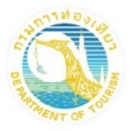
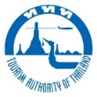

เวลา และสถานที่อาจมีการเปลี่ยนแปลงตามความเหมาะสมขึ้นอยู่กับสภาพอากาศ การจราจร ทั้งนี้ยึดประโยชน์สูงสุดของลูกค้าเป็นสำคัญ
LINE ID: RPTTRAVEL

